OMEGA СОКОВЫЖИМАЛКА УНИВЕРСАЛЬНАЯ

Модель 4000, 4220

Торгтехника.РФ
https://obtorg.ru

РУКОВОДСТВО ПО ЭКСПЛУАТАЦИИ

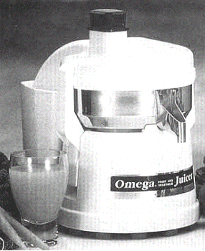

Благодарим Вас за приобретение продукции компании Omega juicers и желаем насладиться вкусом свежего сока. Предлагаем Вашему вниманию ряд моделей от классической, выпускаемой компанией Оmega Juicers более 40 лет, до новейших модификаций. Мы уверены, что благодаря современному дизайну любая из моделей удачно впишется в Ваш интерьер.
При возникновении любых вопросов или проблем обращайтесь к дистрибьютору продукции компании Omega juicers.

Важная информация для потребителей

• Внимательно изучите данную инструкцию и следуйте ей при эксплуатации машины.
• Во избежание возникновения опасностей, связанных с эксплуатацией электрических частей машины не погружайте основание машины в воду или другие жидкости.
• Не разрешайте детям без присмотра пользоваться машиной.
• Перед чисткой или ремонтом всегда отключайте машину от сети.
• Избегайте контакта с движущимися частями машины.
• Никогда не используйте неисправную машину или машину с поврежденным кабелем.
• Во избежание пожара или травм не используйте насадки, не рекомендованные дистрибьютором фирмы Omega.
• Запрещается использовать машину на открытом воздухе.
• После каждого использования машины устанавливайте переключатель в положение off.
• Будьте осторожны при эксплуатации машины; для продвижения внутрь плода используйте толкатель.
Красная кнопка на дне машины – это защитное устройство. В случае перегрева машины по любой причине защитное устройство сработает, машина автоматически остановится. Для включения ее просто нажмите красную кнопку, машина готова к эксплуатации.

Введение

Благодарим Вас за приобретение машины и уверяем в правильности сделанного выбора. Соковыжималка проста в эксплуатации, однако рекомендуем Вам внимательно прочитать настоящую инструкцию и следовать ей до конца эксплуатации машины. Машина изготовлена из высококачественного материала, все внутренние ее части – из нержавеющей стали, что позволяет сохранять истинный вкус свежевыжатых овощей и фруктов.
В течение многих лет мы гарантируем Вам получение натуральных, свежеприготовленных, полезных для здоровья соков из овощей и фруктов.

Сборка машины
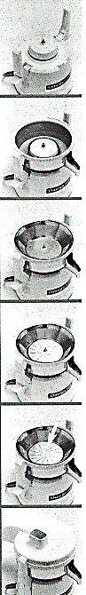
1. Установите чашу на основание машины.

2. Поместите корзину внутрь чаши, убедитесь в ее устойчивом положении.

3. Установите режущий диск на основание чаши зубцами кверху.

4. Сильно затяните прижимную гайку.

5. Установите крышку на чашу, оставляя отверстие на крышку открытым.

6. Укрепите чашу, зажав ее прижимными лапками.

7. Установите пластиковый стакан под отвод для пульпы.

Разборка машины

- Удалите толкатель из крышки машины

- Освободите две прижимные лапки с обеих сторон чаши, оттянув за нижнюю их часть вверх

- Снимите крышку

4. Раскрутите прижимную гайку поворотом по часовой стрелке

- Снимите чашу, корзину и диск одновременно

6. Удалите из чаши корзину и диск

Чистка машины

Перед тем, как мыть машину, выключите ее и разберите.

- Следуйте инструкциям по разборке машины;
- Промойте части машины горячей водой. Используйте только мягкие моющие средства. Чашу, толкатель, крышку и гайку слегка промойте.
- Промойте диск, для удаления остатков фруктов используйте кисточку;
- Вы можете загружать все части из нержавеющей стали в посудомоечную машину, запрещается загружать в посудомоечную машину верхнюю часть машины и основание;
- Удалите из сита остатки фруктов или овощей, промойте его под холодной водой
- Протрите все части машины перед ее последующей сборкой.
- При ежедневной работе соковыжималки рекомендуется каждый день промывать ее во избежание засорения отверстий в сите машины
- Части Вашей машины не требуют дополнительной смазки.

Внимание: Если во время работы машина внезапно остановилась или она не включается, сработало защитное устройство – просто нажмите красную кнопку на дне машины.

Полезные советы

Внимание: для достижения желаемого результата рекомендуем Вам следовать настоящей инструкции
• Перед приготовлением сока убедитесь, что вращение диска происходит с необходимой скоростью.
• Не пытайтесь ускорить процесс приготовления сока. Для некоторых видов овощей и фруктов, медленное продвижение фрукта внутрь является лучшим результатом. В случае, если машина начинает вибрировать придайте ей устойчивое положение.
• Нет необходимости разрезать овощи и фрукты на мелкие части, размеры кусков должны быть такими, чтобы они легко проходили внутрь отверстия в крышке машины.
• В случае использования различных овощей и фруктов мы рекомендуем чередовать последовательность их пропускания внутрь. Например, для приготовления морковно-яблочного сока - поместите сначала 2 морковки, затем куски яблока.
• Если Вы желаете отжать мягкие овощи и фрукты, такие как виноград, груши заполняйте машину фруктами медленно, выдерживая паузы перед каждой новой загрузкой плода, т.к. для экстрагирования сока через сито необходимо некоторое время. Для достижения лучшего результата мы рекомендуем чередовать мягкие и твердые сорта овощей и фруктов. Рекомендуется очищать кожу с помидоров и груш.

Перед запуском машины тщательно вымойте все плоды. Огурцы, апельсины, ананасы и грейпфруты должны быть предварительно очищены.

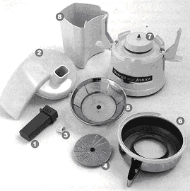

Обозначения

1 – Толкатель
2 – Крышка
3 – Прижимная гайка
4 – Диск
5 – Корзина
6 – Чаша
7 – Основание
8 – Стакан для сбора отходов

Рецепты некоторых напитков

- Морковный сок с сельдереем: Смешайте 2 части морковного сока с 1 частью сока сельдерея. Добавьте несколько капель лимонного сока
- Морковно-яблочный сок с сельдереем: смешайте равные количества морковного, яблочного сока и сока сельдерея.
- Яблочно-морковный сок: смешайте равные количества морковного и яблочного сока.
- Морковно-капустный сок: смешайте 3 части морковного и 1 часть капустного сока
- Яблочный сок с сельдереем: смешайте 2 части яблочного сока и 1 часть сока сельдерея.
- Морковно-огуречно-свекольный сок: приготовьте сок из одного очищенного огурца, одной свеклы и 1 моркови.
- Морковный сок с петрушкой: смешайте 7 частей морковного сока и одну часть сока петрушки.
- Яблочно-морковно-свекольный сок: Смешайте равные части яблочного и морковного сока, приготовьте сок из 1 свеклы и добавьте его к приготовленной смеси.
- Огуречно-морковный сок: смешайте 4 части морковного сока и одну часть огуречного сока.
- Яблочно-свекольный сок: смешайте 5 частей яблочного сока и одну часть свекольного сока
- Яблочно-виноградный сок: смешайте равные части яблочного и виноградного сока. Отожмите сначала виноград, затем яблоки. Не используйте фильтр, не добавляйте сахара.
- Яблочный лимонад: приготовьте сок из небольшого кусочка лимона с кожурой и 4 яблок.
- Грушевый лимонад: отожмите сок из груши и маленького кусочка лимона (груша должна быть очень свежая)
- Апельсиново-лимонно-грейпфрутовый сок: смешайте 4 части апельсинового сока, 4 части грейпфрутового сока и 1 часть лимонного сока.

